SCRATCH : SESTAVLJENA ZGODBA

V okolju scratch sestavi zgodbo, ki naj vsebuje:
- Vsaj 2 lika, ki se pogovarjata in premikata
- Spreminjanje ozadja (lahko dodate tudi svoje slike, iz svoje galerije ali najdene na spletu)
- Spreminjanje videza
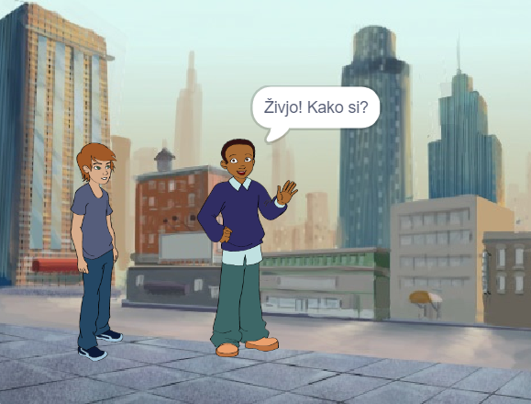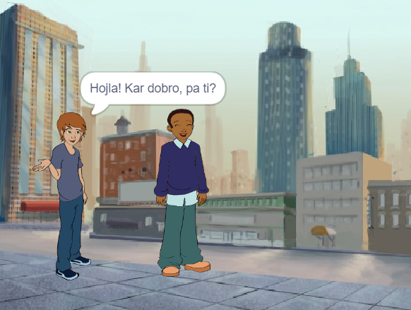

Ko zgodbo dokončaš :
- Klikneš: Datoteka 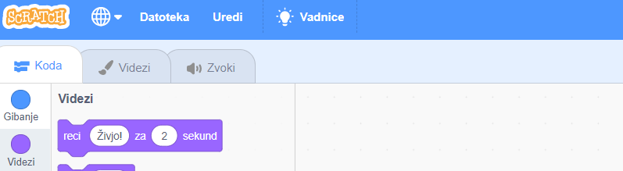
- Shrani na računalnik
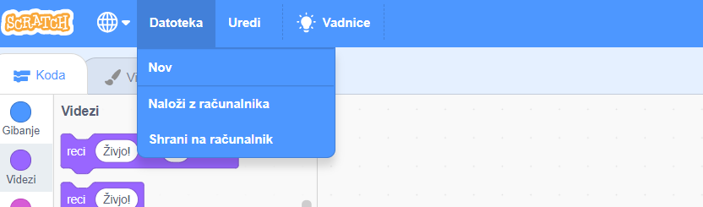
- Projekt pošli na franc.strekelj@guest.arnes.si

